Manual de Usuario

Descripción General:

Nuestra aplicación funciona con la finalidad de mostrar 10 consultas especificas de manera automatiza para la base de datos P1_201908338 solicitada por la tienda El buen samaritano.

MODO DE USO

Configuración de servidor Flask

Para el uso de nuestras consultas automatizadas es necesario realizar dos procesos para levantar los servicios que habilitan las consultas.

Como primer paso se necesita levantar el servicio que funciona a manera de servidor en Python, para esto es necesario establecer un cmd en la carpeta donde se encuentra el proyecto y ejecutar la siguiente línea de comando.

Luego de levantar el servidor Python, ejecutar el archivo main del servidor para levantar el servicio.

Configuración de conexión mysql

Luego de esto se necesita habilitar la sesión de base de datos, para esto es necesario ir al gestor de base de datos mysql y habilitar la sesión de conexión como se muestra a continuación.

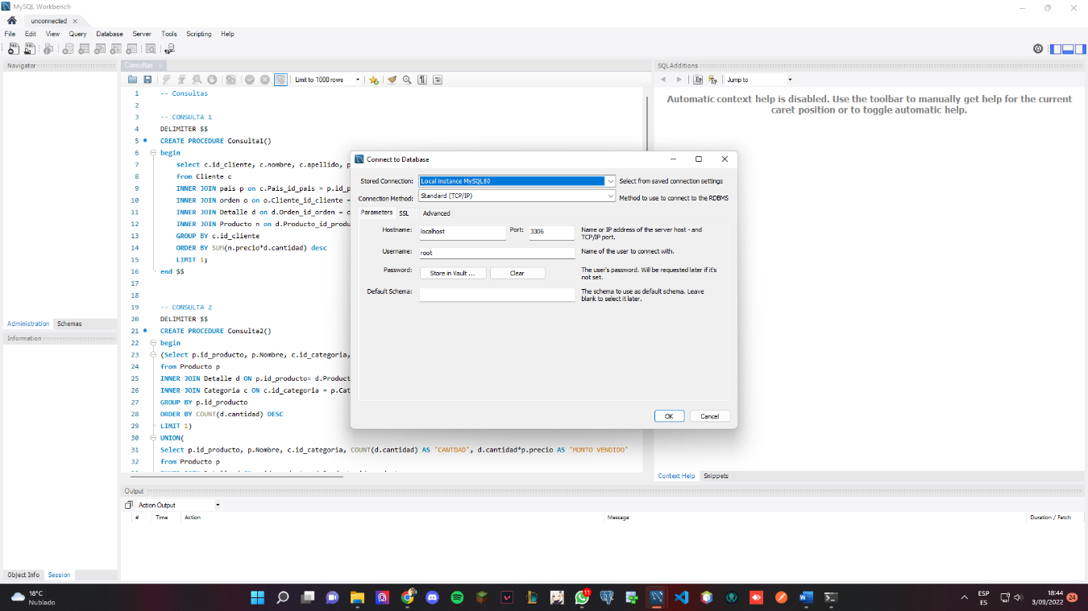

Escoger la conexión e ingresar las credenciales de acceso configuradas para iniciar la sesión.

Ejecución postman

Para esto es necesario la aplicación postman y dentro del apartado de workspace, restaurar el paquete postman con la preconfiguración de las consultas y consumo de endpoints.

Al importar el archivo de respaldo se presentara la siguiente pantalla

Cada uno de estos contiene las siguientes ejecuciones en el siguiente orden correspondiente.

1. Mostrará un mensaje inicial de presentación para uso del api.
2. Mostrará la información estudiantil del desarrollador encargado del desarrollo.
3. Mostrar el cliente que más ha comprado. Se debe de mostrar el id del cliente,

nombre, apellido, país y monto total.

1. Mostrar el producto más y menos comprado. Se debe mostrar el id del

producto, nombre del producto, categoría, cantidad de unidades y monto

vendido.

1. Mostrar a la persona que más ha vendido. Se debe mostrar el id del

vendedor, nombre del vendedor, monto total vendido.

1. Mostrar el país que más y menos ha vendido. Debe mostrar el nombre del

país y el monto. (Una sola consulta).

1. Top 5 de países que más han comprado en orden ascendente. Se le solicita

mostrar el id del país, nombre y monto total.

1. Mostrar la categoría que más y menos se ha comprado. Debe de mostrar el

nombre de la categoría y cantidad de unidades. (Una sola consulta).

1. Mostrar la categoría más comprada por cada país. Se debe de mostrar el

nombre del país, nombre de la categoría y cantidad de unidades.

1. Mostrar las ventas por mes de Inglaterra. Debe de mostrar el número del mes

y el monto.

1. Mostrar el mes con más y menos ventas. Se debe de mostrar el número de

mes y monto. (Una sola consulta).

1. Mostrar las ventas de cada producto de la categoría deportes. Se debe de

mostrar el id del producto, nombre y monto.

Para la ejecución de las consultas es necesario acceder a la consulta que se desea realizar dentro de postman y presionar el botón send.

DISFRUTE NUESTRO DESARROLLO :D